Министерство образования Российской Федерации

Пензенский государственный университет

Кафедра «Вычислительная техника»

**ОТЧЕТ**

по лабораторной работе №5

по курсу «Логика и основы алгоритмизации в инженерных задачах»

на тему: «Определение характеристик графов»

Выполнили студенты

группы 21ВВ4:

Шутихин А.Э.

Ошкин И.В

Приняли:

Юрова О. В.

Акифьев И.В.

Пенза 2022

**Лабораторное задание:**

**Задание 1**

1. Сгенерируйте (используя генератор случайных чисел) матрицу смежности для неориентированного взвешенного графа *G*. Выведите матрицу на экран.
2. Определите размер графа *G*, используя матрицу смежности графа.
3. Найдите изолированные, концевые и доминирующие вершины.

**Задание 2\***

1. Постройте для графа G матрицу инцидентности.
2. Определите размер графа *G*, используя матрицу смежности графа.

**Листинг**

#include <stdio.h>

#include <time.h>

#include <stdlib.h>

#include <locale.h>

int main() {

srand(time(NULL));

setlocale(LC_ALL, "Russian");

int n, k = 0, d = 0, t = 0;

printf("Введите количество вершин: ");

scanf_s("%d", &n);

printf("Матрица смежности:\n");

int** G = new int* [n];

int* H = new int [n];

for (int i = 0;i < n;i++)

{

G[i] = new int[n];

}

for (int i = 0; i < n; i++) // цикл по строкам

{

for (int j = i; j < n; j++) // цикл по столбцам

{

if (i == j)

{

G[i][j] = 0;

}

else if (i != j)

{

G[i][j] = rand()%3;

G[j][i] = G[i][j];

}

}

}

for (int i = 0; i < n; i++) // цикл по строкам

{

for (int j = 0; j < n; j++) // цикл по столбцам

{

if (G[i][j] != 0)

{

k++; // кол-во связей

}

if (G[i][j] != 0 and i > j) {

d++; // кол-во вершин

}

printf("%d ", G[i][j]);

}

H[i] = k;

k = 0;

printf("\n");

}

printf("\n");

printf("Количество ребер: %d\n",d);

for (int i = 0;i < n;i++) {

if (H[i] == 0) {

printf("Изолированная вершина: %d\n", i + 1);

}

if (H[i] == 1) {

printf("Концевая вершина: %d\n", i + 1);

}

if (H[i] == n-1) {

printf("Доминирующая вершина: %d\n", i + 1);

}

}

printf("\nМатрица инцедентности:\n");

int** I = new int* [d];

k = -1;

for (int i = 0;i < n;i++)

{

I[i] = new int[n];

}

for (int i = 0; i < d; i++) // цикл по строкам

{

for (int j = i; j < n; j++) // цикл по столбцам

{

if (G[i][j] != 0)

{

t = j;

k++;

for (int l = 0;l < n;l++)

{

if (l == t) {

I[l][k] = G[i][j];

}

else {

I[l][k] = 0;

}

if (l == i){

I[l][k] = G[i][j];

}

printf("%d ", I[l][k]);

}

printf("\n");

}

}

}

for (int i = 0;i < n;i++)

H[i] = 0;

for (int j = 0; j < d; j++)

{

for (int i = 0; i < n; i++)

{

if (I[i][j] != 0)

H[i]++;

}

}

for (int i = 0;i < n;i++) {

if (H[i] == 0) {

printf("Изолированная вершина: %d\n", i + 1);

}

if (H[i] == 1) {

printf("Концевая вершина: %d\n", i + 1);

}

if (H[i] == d) {

printf("Доминирующая вершина: %d\n", i + 1);

}

}

return 0;

}

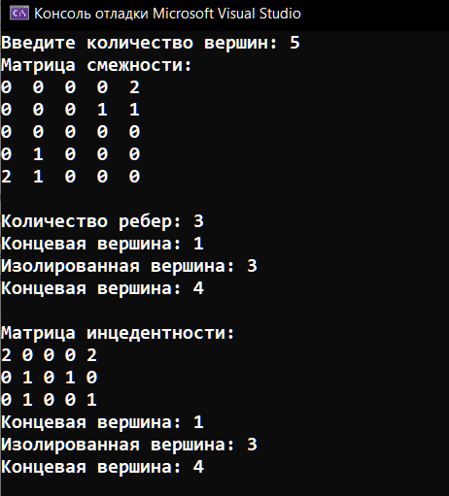

**Вывод:** Я выполнил задание и научился работать с матрицами смежности и индецентности.